# **招标公告**

南京医科大学就Aruba无线控制器维保服务采购项目公开招标，相应资金已落实，欢迎符合招标公告资质要求的供应商前来投标。

**一、采购项目名称及编号**

（一）采购项目名称：Aruba无线控制器维保服务购置项目

（二）采购项目编号：NJMUZB2242021003

**二、采购项目的预算金额**: ￥ 15万元

**三、采购项目需求**

**（一）**项目具体要求详见第三章：项目需求；

（二）进口设备一律采用人民币报价(包干价)，其他币种报价不予接受，后果由投标人承担。

**四、投标商资格要求**

（一）符合政府采购法第二十二条第一款规定的条件，并提供下列材料；

1、法人或者其他组织的营业执照等证明文件，自然人的身份证明；  
　 2、2020年度或2021年任一季度的财务状况报告，包含资产负债表和利润表等报表（成立不满一年不需提供）；

3、依法缴纳税收和社会保障资金的相关材料；  
　 4、具备履行合同所必需的设备和专业技术能力的证明材料；  
　 5、参加政府采购活动前3年内在经营活动中没有重大违法记录的书面声明；

6、未被“信用中国”网站（www.creditchina.gov.cn）列入失信被执行人、重大税收违法案件当事人名单、政府采购严重失信行为记录名单。

（二）本项目不接受联合体投标；

（）本项目不允许分包或者转包

**五、获取招标文件的信息及方式**

1、公告期限：自采购公告发布之日起5个工作日

受疫情影响，根据管理要求，投标单位需进行网上报名，并获取招标文件。招标报名及文件获取的登录网址：<http://ehall.njmu.edu.cn/new/index.html>，如下图登录报名。报名成功后自动下载招标文件，公告结束后不能报名，也不能获取招标文件，责任自负。（需要进校的人员信息必须在报名信息填写，因未填写完整信息导致投标当天不能正常进校，后果自负）。

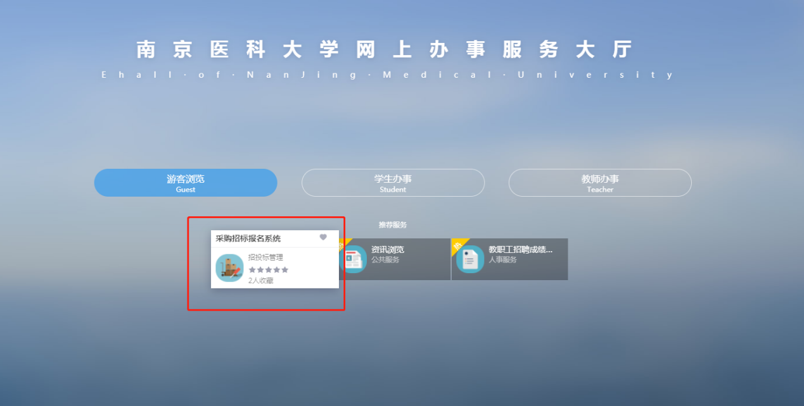

有关本次招标的事项若存在变动或修改，敬请及时关注以上网页发布的信息更正公告。

**报名截止时间：2021年11月12日16:30（北京时间，法定节假日除外），逾期不再提供招标文件，后果自负。**

联系人：潘老师 电话：025-86868136

**六、投标截止时间及开标信息**

（一）投标文件接收截止时间及开标时间：2021年11月25日上午9：15（北京时间）

（二）投标文件接收地点及开标地点：南京医科大学江宁校区德馨楼B201室（江苏省南京市江宁区龙眠大道101号）

（三）投标文件接收要求：开标一览表和投标文件分开单独密封提交，其中开标一览表一份并加盖公章，投标文件一式五份，其中正本一份、副本四份，在标书封面标注“正本”、“副本”字样，标书密封并在封口处加盖公章。

逾期送达及未按要求密封的投标文件，采购人不予接收。

（四）需要现场澄清的问题，投标商代表未到场书面澄清确认的，后果自负。

**七、投标保证金**

本次招标项目投标保证金金额为人民币 0元。

**八、投标无效的情形**

（一）投标文件未加盖公章、法人或者授权代表未签字；

（二）投标报价超过项目预算；

（三）投标文件没有对招标文件的实质性要求和条件作出响应；

（四）投标人有串通投标、弄虚作假、行贿等违法行为。

**九、采购项目联系信息**

项目需求方联系人：潘老师 电话：025-86868136

**十、其他**

**疫情期间，根据学校管理要求，入校人员需要根据附件内容申请入校手续。**

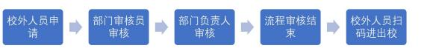**附件：访客系统使用流程：**

**1、 关注“智慧南医”公众号， 点击“访客系统”， 进入系统。**

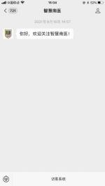

**2、 通过手机号和验证码登陆系统， 点击“入校申请”。**

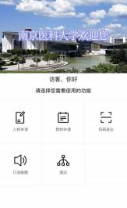

**3、 填写相关信息， 上传个人照片、 苏康码、 行程码、 48 小时以内核酸证明等，**